储油库挥发性有机物治理手册

前言
挥发性有机物（VOCs）指参与大气光化学反应的有机化合物，即在标准状况下，饱和蒸汽压较高、沸点较低（50—260℃）、易挥发的有机化合物。VOCs是大气环境中臭氧和颗粒物的重要前体物，显著影响人体呼吸系统、神经系统、新陈代谢等功能。VOCs治理是全面落实大气污染防治，有效提升空气质量的重要手段，也是“十四五”大气环境质量的约束性指标。
储油库是用来接收、存储和发放原油或石油产品的场所，它是协调原油生产、加工、成品油供应及运输的纽带，是国家石油储备和供应的基地，对于保障国防和促进国民经济高速发展具有相当重要的意义。在我国现状油品稳定产出的基础上，提高VOCs排放控制水平，规范储油库油品储存方式及浮顶罐、压力罐和卧式储罐等的控制要求，减少储油库油品储存泄漏及排放，严格管控收油与发油及设备与管线组件泄漏过程，提高储油库各个环节VOCs排放控制水平，依然有提升的空间和潜力。
为了高效开展储油库挥发性有机物治理，切实改善城市空气质量，实现细颗粒物和臭氧污染的协同防控，许昌市生态环境局和“一市一策”驻点跟踪研究工作组基于2021-2022年储油库现场帮扶经验，组织行业专家编制了储油库挥发性有机物治理手册。本手册旨在指导管理部门和企业管理人员开展VOCs治理排查和自查，提升企业管理人员环保认知和污染物治理水平，促进全行业减排，实现大气污染防治区域联防联控。

目录
- 手册适用范围
- VOCs排放限值
- 主要产排污环节
- 生产过程管理
- 末端治理
- 监测监控
- 台账记录
- 参考文件

1. 手册适用范围
储油库：指由储油罐组成并通过油罐汽车、铁路罐车、船舶或管道等方式收发（含储存）原油、成品油等油品的排污单位。具体行业类别：主要包括油气仓储（5941）等。

2. VOCs排放限值
根据企业监测报告、在线监测、现场检测等方式判断油气回收处理装置排放浓度及处理效率满足《储油库大气污染物排放标准》（GB 20950— 77 2007），具体限值见表
油气处理装置油气排放限值
名称 | 限值要求
油气排放浓度/(g/m³) | ≤25
油气处理效率/% | ≥95
油气体积分数浓度/% | ≤0.05
汽油泄漏量/ml | ≤10

3. 主要产排污环节
储油库主要涉及的物料是各类油品，包括原油、汽油（包括含醇汽油、航空汽油）、航空煤油、石脑油等。各类油品中汽油的挥发性最强，柴油因沸点较高，不易挥发，因此汽油挥发形成的油气是储油库产生的主要 VOCs，其特征因子为非甲烷总烃。其中发油排放、装油排放和储油罐呼吸排放是储油库VOCs的主要排放环节
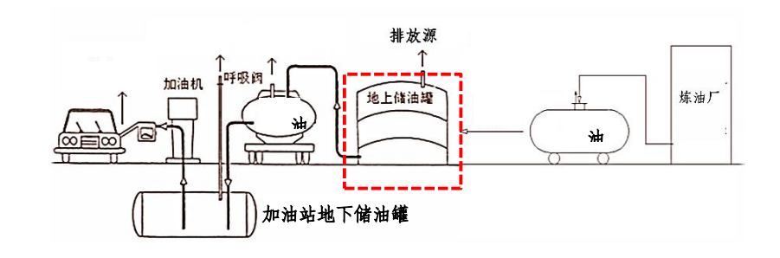
储油库工艺流程示意图

4. 生产过程管理
指定专人负责油气回收设施，组织日常检查，如实填写检查、维修记录。
序号 | 环节 | 管理措施
1 | 发油环节 | 油气处理装置应开启并能正常运行，因故障停用时不得进行发油作业，应急排空口应采用压力 / 真空阀（P/V 阀）密封。
 |  | 应采用底部发油，上装发油鹤管应拆除，未拆除的需封闭。
 |  | 与油罐车连接的发油鹤管和回气管应紧密连接，油气、汽油不得泄漏
2 | 装油环节 | 应采用顶部浸没式或底部装油方式，顶部浸没式装油管出油口距离罐底高度应小于200 mm
3 | 储存环节 | 储油库储存汽油应按照标准规定采用浮顶罐储油。
 |  | 新、改、扩建的内浮顶罐，浮盘与罐壁之间应采用液体镶嵌式、机械式鞋形、双封式等高效密封方式，新、改、扩建的外浮顶罐，浮盘与罐壁之间应采用双封式密封，且初级密封采用液体镶嵌式、机械式鞋形等高效密封方式。
 |  | 浮顶罐所有密封结构不应有造成漏气的破损和开口，浮盘上所有可开启设施在非需要开启时都应保持密封状态，应定期对浮盘进行检查，并记录检查过程与结果。
5. 末端治理
首先应关注安全要求，选用本质安全或安全风险可控技术；尤其关注采用密闭空间收集、燃烧法去除等的收集治理方式，收集治理设施应符合行业各类安全设计规范，确保运行过程安全可靠。
行业类别 | 预防技术 | 治理技术 | 技术适用条件
加油 站 | LDAR技术、油气回收技术 | 吸附技术+ 吸收技术 | 适用于油气回收系统的油气处理，进系统的废气需满足不含粉尘、低湿、低粘度， 温度低于40 ℃。典型治理技术路线为“活性炭吸附+脱附再生+吸收”。
 |  | 吸附技术+冷凝 技术 | 适用于油气回收系统的油气处理，典型治理技术路线为“活性炭吸附+脱附再生+冷凝回 收”。采用该技术能够产生经济效益。
 |  | 膜分离技术+吸 收技术 | 适用于油气回收系统的油气处理，针对不同油品的分子大小选择合适孔径的膜，膜分离后 浓缩的油气送入吸收塔进行反复喷淋吸收，未吸净的油气送回膜分离重复处理。

6. 监测监控
根据《储油库大气污染物排放标准》（GB 20950—2007）要求，现场检查企业是否按照标准要求开展定期监测，企业废气排放口的监测点位、监测项目及监测频次要求见表。
油气处理装置油气排放限值
监测点位 |  | 监测项目 | 监测频次
有组织排放源 | 油气回收装置废气排气筒进出口浓 度（排放口距地平面高度应不低于 4 m） | VOCs | 1 次 /a
无组织排放源 | 汽油油气收集系统泄漏点 | 油气体积分数浓度 | 1 次 /a
 | 汽油油罐车底部发油结束断开快速 接头泄漏点 | 汽油泄漏量 | 底部装油结束并断开快接头时检测

7. 台账记录
进行相关台账记录。重点关注废气收集处理设施台账. 企业台账是应完整，内容齐全，记录规范。
储油库台账记录要求
重点环节 | 台账记录要求
基本信息 | 油品种类、周转量等
密封点 | 检测方法、检测结果、修复时间、采取的修复措施、修复后检测结果等
收发油 | 收发油时间、油品种类、数量，油品来源；气液比检测时间与结果，修复 时间、采取的修复措施等；油气收集系统压力检测时间与结果，修复时间、 采取的修复措施等
油气处理装置 | 进口压力、温度、流量，出口浓度、压力、温度、流量，修复时间、采取 的修复措施等；一次性吸附剂更换时间和更换量，再生型吸附剂再生周期、 更换情况，废吸附剂储存、处置情况等

8. 参考文件
《储油库大气污染物排放标准》（GB 20950—2020）《油品储运销挥发性有机物治理实用手册》
《挥发性有机物治理实用手册》
《重点行业企业挥发性有机物现场检查指南（试行）》
《浙江省挥发性有机物污染防治可行技术指南 油品、液体化工物料储存和运输》

